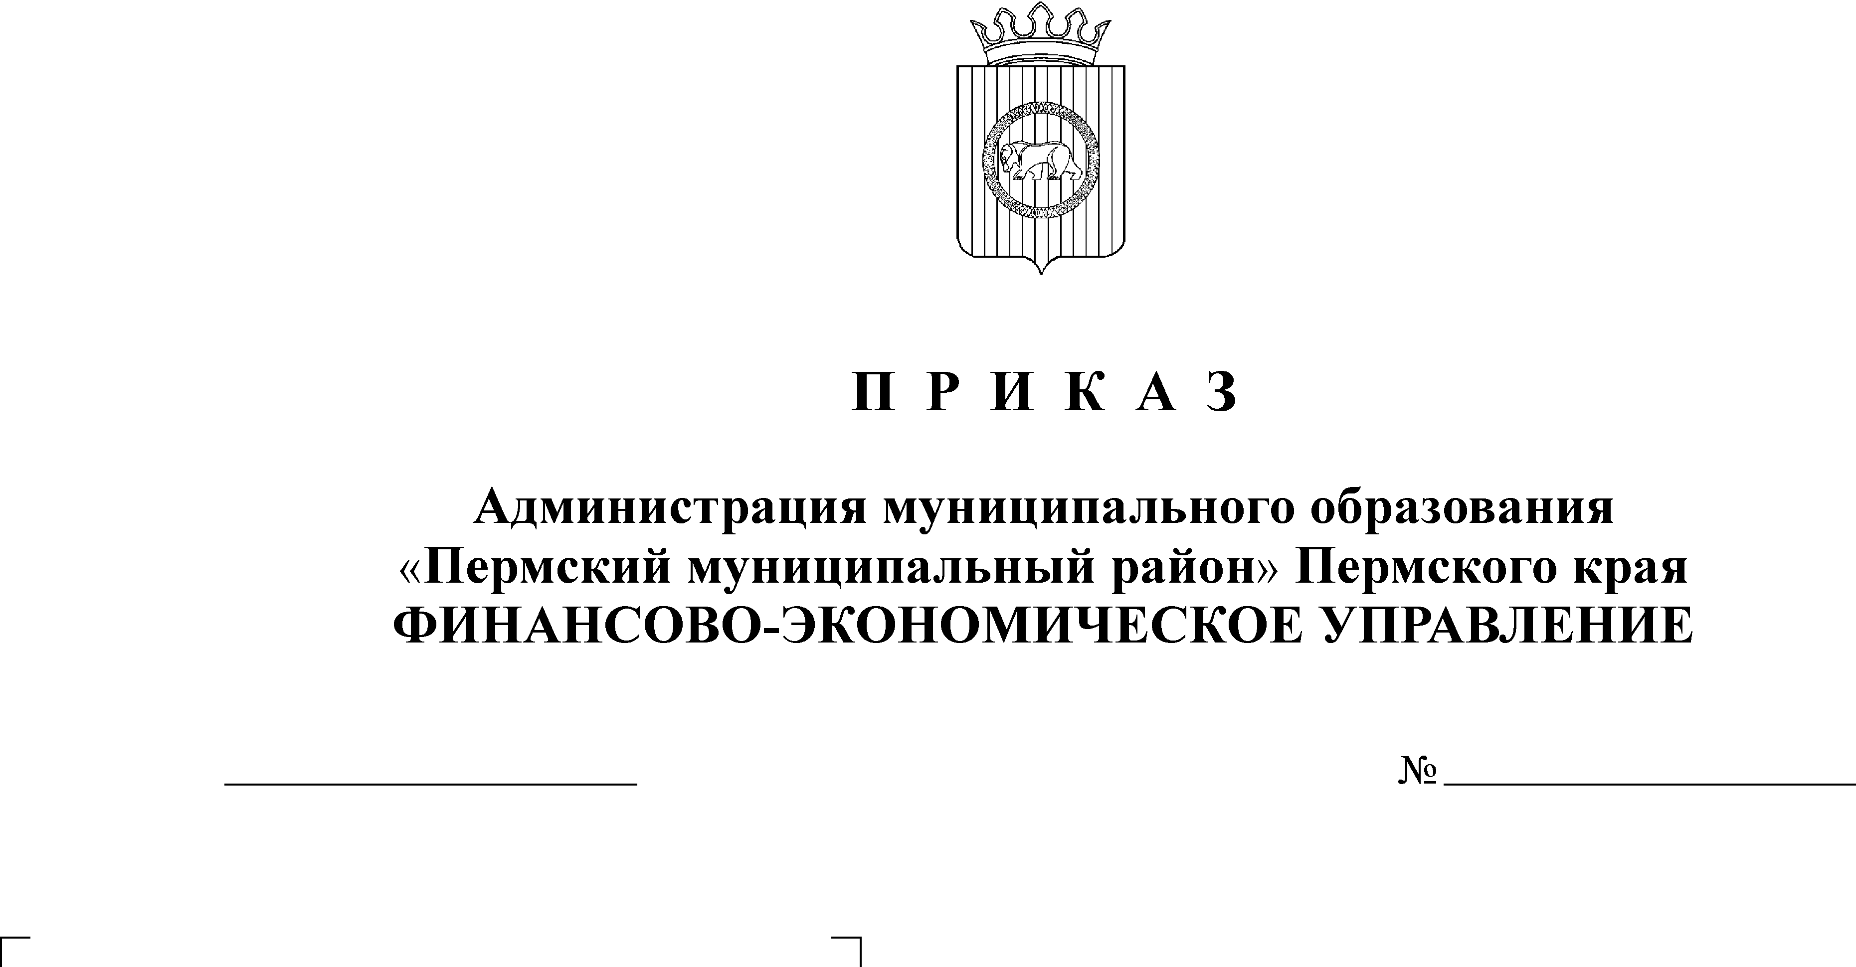
Об утверждении Порядка составления и ведения бюджетных росписей главных распорядителей бюджетных средств Пермского муниципального района

31.12.2013
175

В соответствии с пунктом 1 статьи 219.1 Бюджетного кодекса Российской Федерации, пунктом 4 статьи 39 решения Земского Собрания Пермского муниципального района от 26 сентября 2013 № 376 «Об утверждении Положения о бюджетном процессе в Пермском муниципальном районе», в целях организации исполнения бюджета Пермского муниципального района в «Системе автоматизации финансово-казначейских органов - Автоматизированный Центр Контроля исполнения бюджета» (далее - система «АЦК-Финансы»)
ПРИКАЗЫВАЮ:
1. Утвердить прилагаемый Порядок составления и ведения бюджетных росписей главных распорядителей бюджетных средств Пермского муниципального района (далее - Порядок).
2. Заместителю начальника ФЭУ, начальнику бюджетного отдела довести настоящий приказ до главных распорядителей бюджетных средств Пермского муниципального района.
3. Признать утратившими силу приказы финансово-экономического управления администрации муниципального образования «Пермский муниципальный район»:
от 25 декабря 2007 № 115 «О порядке составления и ведения бюджетных росписей главных распорядителей бюджетных средств и распорядителей бюджетных средств»;
от 25 декабря 2009 № 132 «О внесении изменений в приказ № 115 от 25.12.2007 года».
4. Настоящий Приказ вступает в силу с 1 января 2014 года.
5. Контроль исполнения настоящего Приказа оставляю за собой.

Начальник
финансово-экономического управления Т. Н. Гладких

Утвержден
приказом
финансово-экономического управления
от 31.12.2013 № 175

ПОРЯДОК
составления и ведения бюджетных росписей главных распорядителей бюджетных средств Пермского муниципального района

Настоящий Порядок определяет правила составления и ведения бюджетных росписей главных распорядителей бюджетных средств Пермского муниципального района (далее - бюджетная роспись) в ходе исполнения бюджета Пермского муниципального района.
Права, обязанности и сроки составления и ведения бюджетной росписи определяются приказами соответствующих главных распорядителей бюджетных средств Пермского муниципального района.

I. Состав бюджетной росписи, порядок ее составления
и утверждения, утверждение лимитов бюджетных обязательств

1.1. Бюджетная роспись включает в себя бюджетные ассигнования главного распорядителя бюджетных средств Пермского муниципального района (далее - ГРБС) на очередной финансовый год и плановый период в разрезе подведомственных получателей бюджетных средств Пермского муниципального района (далее - ПБС).
1.2. Бюджетная роспись ГРБС составляется в соответствии с бюджетными ассигнованиями, утвержденными сводной бюджетной росписью бюджета Пермского муниципального района (далее – районный бюджет), и утвержденными лимитами бюджетных обязательств.
1.3. Лимиты бюджетных обязательств ПБС утверждаются в пределах установленных для ГРБС лимитов бюджетных обязательств, в ведении которого они находятся.
1.4. Бюджетная роспись и внесение изменений в нее утверждается главным распорядителем бюджетных средств Пермского муниципального района.
1.5. Показатели бюджетной росписи на начало очередного финансового года должны соответствовать показателям сводной бюджетной росписи районного бюджета.
1.6. Бюджетная роспись ГРБС формируется в системе «АЦК-Финансы» в электронном виде.
1.7. Бюджетная роспись составляется в разрезе следующих видов бланков расходов:
роспись казенных учреждений;
роспись ПБС;
публичные нормативные обязательства;
публичные обязательства;
резервный фонд;
средства на исполнение решений судов, вступивших в законную силу.
1.8. Бюджетные ассигнования по расходам включают в себя следующие показатели:
код и наименование главного распорядителя бюджетных средств (далее - ГРБС);
код и наименование раздела, подраздела, целевой статьи и группы, подгруппы, элемента вида расходов;
код и наименование классификации операций сектора государственного управления;
коды дополнительных классификаторов:
дополнительный экономический код (далее - доп. ЭК) (по отдельным расходам);
дополнительный код по функциональной классификации расходов (далее - доп. ФК) (по отдельным расходам);
дополнительный код расходов (далее – доп. КР) (по отдельным расходам);
код целевого назначения субсидий (далее - код цели) (по отдельным расходам);
суммы бюджетных ассигнований, предусмотренных решением о бюджете.
1.8.1. Дополнительные классификаторы применяются для детализации расходов, утвержденных решением о бюджете:
доп. ЭК - детализирует расходы, финансируемые за счет средств, поступающих в виде субсидий, субвенций, иных межбюджетных трансфертов из краевого и федерального бюджетов, имеющих целевое назначение;
доп. ФК - детализирует расходы местного бюджета, а так же расходы, финансируемые за счет средств, поступающих в виде иных межбюджетных трансфертов из бюджетов поселений;
доп. КР – детализирует расходы дорожного фонда и бюджета развития, а также отдельные расходы в разрезе КОСГУ.
1.8.2. По расходам, осуществляемым за счет субсидий, субвенций, иных межбюджетных трансфертов, имеющих целевое назначение, присваивается код цели (в системе «АЦК-Финансы» - код субсидии), который позволяет контролировать расходование средств в пределах сумм, поступивших в доход районного бюджета.
1.9. Составление бюджетной росписи осуществляется в соответствии с ведомственной структурой расходов районного бюджета, утвержденной решением о бюджете, в сроки, установленные с отдельным планом по составлению сводной бюджетной росписи, ежегодно утверждаемым финансово-экономическим управлением (далее – ФЭУ).
ГРБС формируют в системе «АЦК-Финансы» проекты электронных документов «Уведомление о бюджетных назначениях», «Уведомление о бюджетных назначениях по источникам» (далее - уведомление) на статусе «Отложен» в разрезе бюджетных ассигнований и лимитов бюджетных обязательств на очередной финансовый год и плановый период по кодам бюджетной классификации расходов с учетом дополнительной классификации, в разрезе видов бланков расходов;
проверяют на соответствие решению о бюджете, расчетам, представленным при формировании проекта решения о бюджете, и на правильность оформления проекта уведомления о бюджетных назначениях.
Бюджетный отдел и (или) отдел финансирования отраслей экономики ФЭУ (далее – отделы ФЭУ) проверяют представленные уведомления о бюджетных назначениях по курируемым отраслям на соответствие решению о бюджете, расчетам, представленным при формировании проекта решения о бюджете в части расходов на содержание органов местного самоуправления, и на правильность формирования проекта уведомления о бюджетных назначениях.
Далее отделы ФЭУ обрабатывают в системе «АЦК-Финансы» уведомления о бюджетных назначениях, формируют и обрабатывают уведомления о сводных бюджетных назначениях и уведомления о бюджетных назначениях по источникам до статуса «Обработка завершена».

II. Доведение показателей бюджетной росписи, лимитов
бюджетных обязательств до получателей бюджетных средств

2.1. Доведение показателей бюджетной росписи осуществляется после утверждения сводной бюджетной росписи районного бюджета.
Показатели бюджетной росписи доводятся ГРБС до подведомственных ПБС в течение пяти рабочих дней с момента получения от ФЭУ сводного уведомления о бюджетных ассигнованиях, за исключением случаев, предусмотренных статьями 190 и 191 Бюджетного кодекса Российской Федерации.
Показатели бюджетной росписи до подведомственных ПБС доводятся на бумажном носителе за подписью руководителя ГРБС и в электронном виде в системах «АЦК-Финансы» или АРМ «Бюджетополучатель».
ГРБС как получатель бюджетных средств, которому предоставлено право предоставления межбюджетных трансфертов, формирует уведомление по расчетам между бюджетами по форме 0504817 (ф. 0504817), утвержденной приказом Министерства финансов Российской Федерации от 15 декабря 2010 № 173н «Об утверждении форм первичных учетных документов и регистров бухгалтерского учета, применяемых органами государственной власти (государственными органами), органами местного самоуправления, органами управления государственными внебюджетными фондами, государственными академиями наук, государственными (муниципальными) учреждениями и Методических указаний по их применению». Один экземпляр уведомления по расчетам между бюджетами не позднее рабочего дня, следующего за днем его подписания, направляется в адрес администратора доходов бюджета поселения, копия уведомления хранится у ГРБС.
Лимиты бюджетных обязательств доводятся в электронном виде одновременно с утверждением сводной бюджетной росписи районного бюджета.
2.2. Доведение показателей бюджетных ассигнований до подведомственных ПБС осуществляется одновременно с лимитами бюджетных обязательств по всем расходам, за исключением лимитов по:
публичным нормативным обязательствам;
по средствам, поступающим из краевого и федерального бюджетов на реализацию федеральных и государственных программ, инвестиционных и приоритетных муниципальных проектов на условиях софинансирования. Лимиты бюджетных обязательств утверждаются в течение 5 рабочих дней после получения уведомлений по расчетам между бюджетами от исполнительных органов Пермского края;
по расходам, в отношении которых отсутствуют нормативные правовые акты, устанавливающие расходные обязательства, определяющие порядок их предоставления и использования либо требующие внесения изменений в действующие нормативные правовые акты в связи с принятием федеральных законов, законов Пермского края и иных нормативных правовых актов Российской Федерации, Пермского края и муниципального района. Лимиты бюджетных обязательств утверждаются в течение 5 рабочих дней после вступления в законную силу соответствующих нормативных правовых актов.
В процессе исполнения районного бюджета лимиты бюджетных обязательств уменьшаются в соответствии с:
приказами ФЭУ;
решениями органов местного самоуправления Пермского муниципального района о сокращении объема либо возврата финансового обеспечения муниципального задания по расходам на оказание муниципальных услуг.

III. Ведение бюджетной росписи и изменение лимитов
бюджетных обязательств

3.1. Ведение бюджетной росписи и изменение лимитов бюджетных обязательств осуществляет ГРБС посредством внесения изменений в показатели бюджетной росписи и лимиты бюджетных обязательств (далее - изменение бюджетной росписи и лимитов бюджетных обязательств).
Рассмотрение предложений от ПБС по внесению изменений в бюджетную роспись и лимиты бюджетных обязательств осуществляется ГРБС в течение 7 рабочих дней со дня письменного обращения подведомственных ПБС с указанием причин внесения изменений и письменного обязательства о недопущении кредиторской задолженности по уменьшаемым статьям расходов.
3.2. Изменение сводной бюджетной росписи районного бюджета и лимитов бюджетных обязательств является основанием для внесения в течение пяти рабочих дней с момента получения сводного уведомления об изменении бюджетных ассигнований от ФЭУ соответствующих изменений в бюджетную роспись и лимиты бюджетных обязательств.
3.3. Внесение изменений в бюджетную роспись осуществляется в течение финансового года в системе «АЦК-Финансы» путем создания проекта электронного документа «Уведомления об изменении бюджетных назначений», «Уведомления об изменении бюджетных назначений по источникам» (далее - уведомление об изменении).
Внесение изменений в бюджетную роспись и лимиты бюджетных обязательств осуществляется до 25 декабря текущего финансового года.
3.4. Внесение изменений в бюджетную роспись и лимиты бюджетных обязательств осуществляется ГРБС в следующем порядке:
письменно (за исключением внесения изменений в бюджетную роспись в связи с вступлением в силу решения о внесении изменений в решение о бюджете) уведомляют ФЭУ о необходимых изменениях бюджетных ассигнований и лимитов бюджетных обязательств с указанием основания для внесения изменений, мотивированных причин предлагаемых изменений, направления изменяемых расходов (текущее содержание, программные мероприятия, выплаты и т.д.) и письменного обязательства о недопущении кредиторской задолженности по уменьшаемым статьям расходов, одновременно направляют в системе «АЦК-Финансы» проекты уведомлений об изменении бюджетных назначений;
сообщают о направлении электронных документов, сформированных в системе «АЦК-Финансы» в связи с вступлением в силу решения о внесении изменений в решение о бюджете, в бюджетный отдел и (или) отдел финансирования отраслей экономики в рабочем порядке (посредством электронной почты, телефонной связи и др.),
Отделы ФЭУ при наличии разрешительной надписи начальника ФЭУ на письмах ГРБС с предложениями о внесении изменений в бюджетную роспись, проверяют представленные в системе «АЦК-Финансы» проекты уведомлений об изменении бюджетных назначений, формируют сводные уведомления об изменении бюджетных назначений и обрабатывают их до статуса «Обработка завершена» в течение 5 рабочих дней.
3.5. ГРБС могут вносить изменения в бюджетную роспись без изменения показателей, утвержденных сводной бюджетной росписи районного бюджета по расходам ПБС в рамках одной бюджетной классификации. Сводные уведомления от ФЭУ до ГРБС при этом не доводятся.
3.6. Бюджетные ассигнования и лимиты бюджетных обязательств текущего финансового года прекращают свое действие 31 декабря.

